ГУАП
КАФЕДРА № 44
ОТЧЕТ
ЗАЩИЩЕН С ОЦЕНКОЙ
ПРЕПОДАВАТЕЛЬ
старший преподаватель |  |  |  | Е.К. Григорьев
должность, уч. Степень, звание |  | подпись, дата |  | инициалы, фамилия

ОТЧЕТ О ЛАБОРАТОРНОЙ РАБОТЕ №4
МОДЕЛИРОВАНИЕ СЛУЧАЙНЫХ ВЕЛИЧИН С ЗАДАННЫМ ЗАКОНОМ РАСПРЕДЕЛЕНИЯ МЕТОДОМ ИСКЛЮЧЕНИЯ

по курсу: МОДЕЛИРОВАНИЕ
РАБОТУ ВЫПОЛНИЛ
СТУДЕНТ ГР. № | 4341 |  |  |  | Е.П. Березин
 |  |  | подпись, дата |  | инициалы, фамилия

Санкт-Петербург
2025

Вариант 4
Цель работы
Получить навыки моделирования случайных величин с заданным законом распределения методом исключения (фон Неймана) в программной среде MATLAB/GNU Octave, а также первичной оценки качества полученных псевдослучайных чисел.

1. Теоретические сведения
Распределение Парето – распределение непрерывной случайной величины с параметрами x_{m}, k > 0. Было предложено итальянским инженером, социологом и экономистом Вильфредо Парето.
Функция плотности распределения:
$$f\left(x\right)=\left\{\begin{aligned}0, x<x_{m} \\ \frac{k}{x_{m}}{\left(\frac{x_{m}}{x}\right)}^{k+1}, x≥x_{m}\end{aligned}\right.$$
Функция распределения:
$$F\left(x\right)=\left\{\begin{aligned}0, x≤x_{m} \\ 1-{\left(\frac{x_{m}}{x}\right)}^{k}, x>x_{m}\end{aligned}\right.$$
Математическое ожидание:
$$M\left(x\right)=\frac{kx_{m}}{k-1}, k>1$$
Дисперсия:
$$D\left(x\right)=\frac{k{x_{m}}^{2}}{{\left(k-1\right)}^{2}(k-2)}, k>2$$
Среднеквадратическое отклонение:
$$σ\left(x\right)=\sqrt{D(x)}=\sqrt{\frac{k}{k-2}}∙\frac{x_{m}}{k-1}, k>2$$

2. Алгоритм генерации
Разработка алгоритма генерации производилось с использованием метода исключения (фон Неймана), который работает по следующему алгоритму:
1. Строится прямоугольник, который полностью накрывает график плотности распределения f(x);
2. В этот самый прямоугольник будет «выброшена» точка;
3. Если точка оказалась ниже графика плотности, то она будет считаться подходящей, и ее абсцисса x сохраняется как случайное число. В ином случае точка будет отвергнута.
Для начала необходимо определить границы прямоугольника. Прямоугольник будет ограничен слева значением a = x_{m}, а сверху – значением k. Остается лишь момент с ограничением прямоугольника справа. По своей природе распределение Парето бесконечно, но его функция плотности распределения убывает достаточно быстро. Поэтому подходящим решением будет ограничить прямоугольник справа b = 3k, по аналогии с правилом трех сигм.
По итогу получится следующий алгоритм, повторяющийся ддо тех пор, пока не будет собрано N значений:
- Генерируется X∼U(a,b);
- Генерируется Z∼U(0,M);
- Если Z ≤ f(X)— принять X; иначе — отбросить и пробовать снова.
Полученный алгоритм генерации псевдослучайных чисел с распределением Парето с параметрами x_{m} = 1, k = 4 был смоделирован средствами MATLAB для проверки его корректной реализации. Для наглядности значение параметра k было выбрано в соответствии с формулами характеристик распределения – меньшие значения параметра не позволили бы рассчитать дисперсию и СКО.

3. Код программы
% LR4, Pareto
clc; clear; close all;

amount = [1000, 5000, 10000];

for n=1:length(amount)
N = amount(n);
k = 4; % Параметр k
x0 = 1; % Параметр x0 - нижний предел

% Прямоугольник
a = x0;
b = 3*k;
M = k;
% Функция плотности
f = @(x) (k/x0)*(x0/x)^(k+1);

y = zeros(1, N);
n = 1;

while n <= N
x = a + (b - a)*rand;
z = M*rand;
if z <= f(x)
y(n) = x;
n = n + 1;
end
end

disp("Мат. ожидание для N = " + N + ": " + mean(y));
disp("Дисперсия для N = " + N + ": " + var(y));
disp("Ср. кв. откл. для N = " + N + ": " + std(y));

figure();
histogram(y, 30);
title(['Гистограмма при N = ', num2str(N)]);
xlabel('Значение');
ylabel('Количество');
grid on;

figure();
[F,z] = ecdf(y);
plot(z,F,'LineWidth',2)
title(['ЭФР при N = ', num2str(N)]);
xlabel('x');
ylabel('F^{*}(x)');
grid on;

figure();
scatter(y(1:2:end-1), y(2:2:end),'.');
axis equal;
title(['Распределение на плоскости при N = ', num2str(N)]);
xlabel('R_i');
ylabel('R_{i+1}');
grid on;
end

4. Гистограммы
На рисунке 1 приведены гистограммы для каждого из трех наборов псевдослучайных чисел: на 1000, 5000 и 10000 элементов.
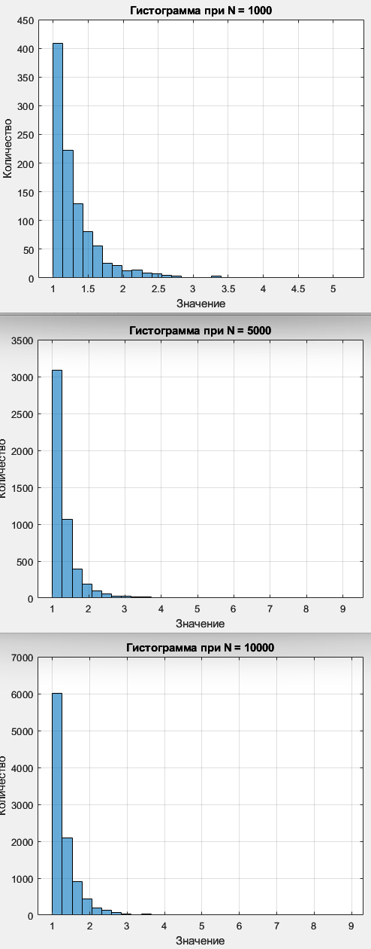
Рисунок 1 – Гистограммы для тестирования генератора
5. Эмпирические функции распределения
На рисунке 2 приведены эмпирические функции распределения для каждого из трех наборов псевдослучайных чисел.
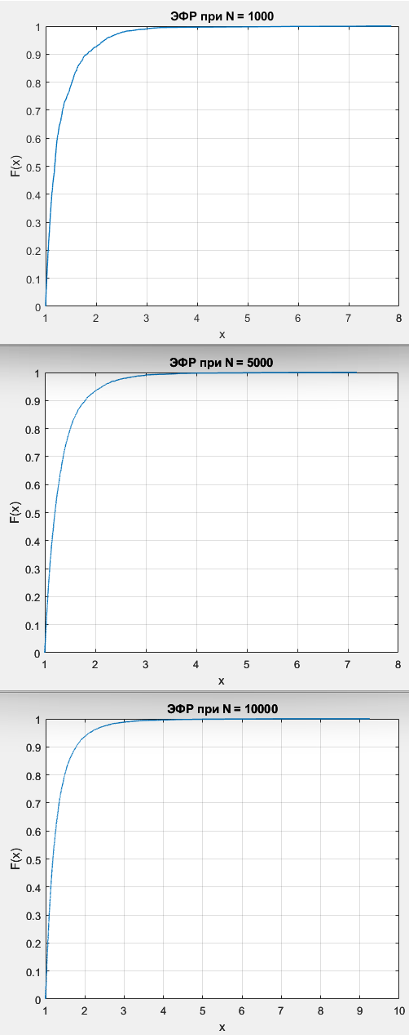
Рисунок 2 – Эмпирические функции распределения для тестирования генератора
6. Распределение на плоскости
На рисунке 3 приведены результаты теста «Распределение на плоскости» для каждого из трех наборов псевдослучайных чисел.
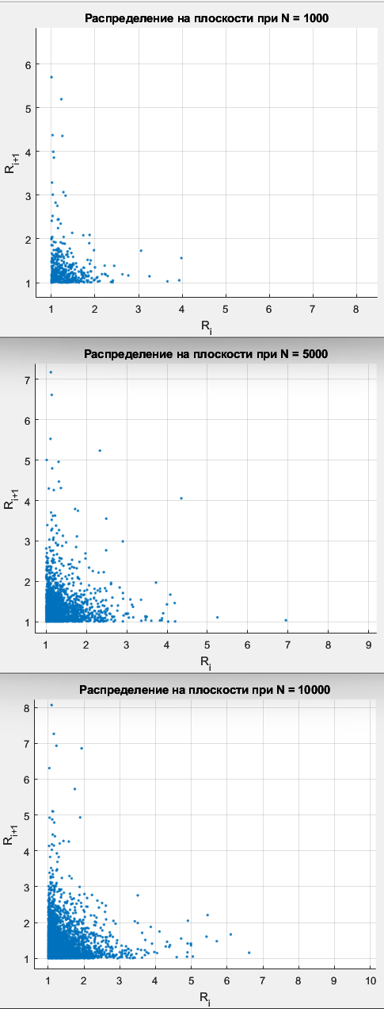
Рисунок 3 – Распределение на плоскости для тестирования генератора

7. Оценки для каждой из выборок
Теоретические значения для указанных параметров распределения Парето были рассчитаны по ранее указанным формулам:
Математическое ожидание:
$$M\left(x\right)=\frac{4∙1}{4-1}≈1,333$$
Дисперсия:
$$D\left(x\right)=\frac{4∙1^{2}}{{\left(4-1\right)}^{2}(4-2)}≈0,222$$
Среднеквадратическое отклонение:
$$σ\left(x\right)=\sqrt{\frac{4}{4-2}}∙\frac{1}{4-1}=0,471$$
Оценки для каждой из выборок и теоретические значения сведены в таблице 1.
Таблица 1 – Сравнение теоретических и практических значений
N | $$M\left(x\right)$$ | $$D\left(x\right)$$ | $$σ\left(x\right)$$
1000 | 1,313 | 0,178 | 0,408
5000 | 1,337 | 0,201 | 0,454
10000 | 1,333 | 0,211 | 0,460
Теоретические | 1,333 | 0,222 | 0,471

Выводы
В ходе выполнения лабораторной работы были получены навыки моделирования псевдослучайных величин с заданным законом распределения методом исключения (фон Неймана). На основе полученного алгоритма был разработан генератор псевдослучайных чисел с распределением Парето с параметрами x_{m} = 1, k = 4.
Для тестирования разработанного генератора им были сгенерированы 3 выборки: объемом 1000, 5000 и 10000 элементов. Для каждой из выборок были построены необходимые графики: гистограммы. эмпирические функции распределения и тест «распределение на плоскости». Полученные результаты наглядно продемонстрировали корректность разработанного алгоритма.
Для каждой выборок так же были вычислены соответствующие оценки: математическое ожидание, дисперсия и среднеквадратичное отклонение. Значения оценок на самой малой выборке сильно отличаются от теоретических. Однако для остальных выборок эмпирические значения оценок близки к теоретическим.
Следует отметить разницу между методами фон Неймана и обратной функции. Разработка генератора, использующего метод обратной функции, была более трудозатратной по усилиям, однако разработанный генератор генерировал значения для выборок всегда в нужном количестве. Генератор же, разработанный на основе метода исключения, разрабатывался сравнительно быстрее, однако он может генерировать значения, которые сам же и отбросит, что сказывается на времени выполнения программы.
С точки зрения оценок у выборок, сгенерированных разными генераторами, выигрыш наблюдается у генератора на основе метода исключения. Однако на это еще и мог повлиять генерируемые промежуточные псевдослучайные величины, задействованные для генераций выборок, – в выборках у генератора на основе метода обратной функции они получились менее удачными.

Список использованных источников
1. Григорьев Е. К. Учебно-методические материалы к выполнению лабораторной работы №4 по дисциплине “Моделирование” (1-й семестр изучения дисциплины). ГУАП, 2025. – 10 с. (Интернет-ресурс) //URL: https://pro.guap.ru/inside/student/tasks/53a08226cd2b851b82eb1713cc776816/download (дата обращения: 23.11.2025)
2. Wikipedia – Распределение Парето (Интернет-ресурс) /URL: https://ru.wikipedia.org/wiki/%D0%A0%D0%B0%D1%81%D0%BF%D1%80%D0%B5%D0%B4%D0%B5%D0%BB%D0%B5%D0%BD%D0%B8%D0%B5_%D0%9F%D0%B0%D1%80%D0%B5%D1%82%D0%BE (дата обращения: 23.11.2025)

